BÁO CÁO THỬ NGHIỆM VÀ PHÂN TÍCH PROMPT ENGINEERING
Chủ đề: Học máy (Machine Learning) và Học sâu (Deep Learning)

1. Tác vụ 1: Tóm tắt tài liệu học thuật
Mục tiêu: Trích xuất các nội dung cốt lõi của Chương 4.
- Prompt cơ bản: "Tóm tắt nội dung chính của tài liệu này."
- Prompt cải tiến: "Tóm tắt Chương 4 về Học máy và Học sâu. Tập trung vào các định nghĩa, quy trình xây dựng mô hình và các kỹ thuật phổ biến được nhắc đến."
- Prompt nâng cao (Role + Structural): "Bạn là một chuyên gia khoa học dữ liệu. Hãy tóm tắt tài liệu này cho một sinh viên CNTT. Sử dụng cấu trúc: 1. Tổng quan & Định nghĩa; 2. Quy trình 03 bước chính; 3. Phân loại kỹ thuật (Giám sát, Không giám sát, Tăng cường). Trình bày dưới dạng danh sách dấu chấm dòng (bullet points) ngắn gọn."

2. Tác vụ 2: Giải thích khái niệm phức tạp (Mạng LSTM)
Mục tiêu: Làm rõ cơ chế hoạt động của Long Short-Term Memory, một biến thể của RNN.
- Prompt cơ bản: "Mạng LSTM là gì?"
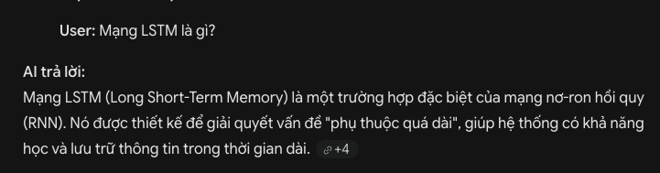
- Prompt cải tiến: "Giải thích khái niệm mạng LSTM trong tài liệu. Tại sao nó lại giải quyết được vấn đề 'phụ thuộc quá dài' của RNN truyền thống?"
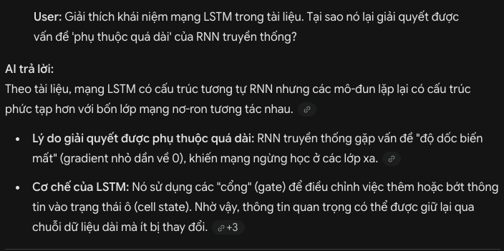
- Prompt nâng cao (Chain-of-Thought + Analogy): "Dựa trên phần 4.6.4 và 4.6.5, hãy giải thích cơ chế hoạt động của LSTM. Đầu tiên, hãy dùng phép ẩn dụ 'băng chuyền' để mô tả Cell State. Sau đó, hãy phân tích từng bước logic: tại sao cần cổng chặn (forget gate) , cổng đầu vào và cổng đầu ra. Cuối cùng, kết luận tại sao nó giữ được thông tin lâu hơn RNN."
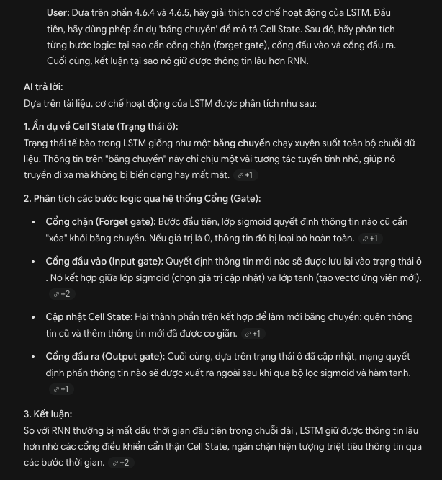

3. Tác vụ 3: Tạo bộ câu hỏi ôn tập
Mục tiêu: Tạo công cụ tự học cho sinh viên dựa trên các chỉ số đánh giá mô hình và thuật toán.
- Prompt cơ bản: "Tạo 5 câu hỏi trắc nghiệm từ nội dung tài liệu."
- Prompt cải tiến: "Tạo 5 câu hỏi ôn tập về các chỉ số đánh giá mô hình phân lớp (Ma trận nhầm lẫn) và mô hình dự đoán (RMSE, MAE). Kèm theo đáp án."
- Prompt nâng cao (Few-shot + Difficulty Level): "Hãy đóng vai một giảng viên đại học. Dựa trên tài liệu, hãy soạn 3 câu hỏi ở các cấp độ khác nhau: 1. Nhận biết (Về định nghĩa học máy ); 2. Thông hiểu (Phân biệt học có giám sát và không giám sát ); 3. Vận dụng (Tính toán độ chính xác từ Ma trận nhầm lẫn ). Ví dụ định dạng: Câu hỏi: ... Gợi ý trả lời: (Trích dẫn số trang hoặc mục trong tài liệu)."

4. So sánh và Phân tích kết quả
Tiêu chí | Prompt Cơ bản | Prompt Cải tiến | Prompt Nâng cao
Độ chính xác | Trung bình, dễ bị sót ý quan trọng. | Cao, tập trung đúng trọng tâm. | Rất cao, bám sát các chi tiết kỹ thuật.
Cấu trúc | Dạng đoạn văn dài, khó theo dõi. | Có tiêu đề, rõ ràng hơn. | Chuyên nghiệp, phân cấp thông tin rõ rệt.
Tính ứng dụng | Chỉ đọc để biết qua. | Dùng để ôn thi nhanh. | Dùng để giảng dạy hoặc nghiên cứu sâu.

Phân tích lý do hiệu quả:
- Context (Ngữ cảnh): Các prompt nâng cao cung cấp vai trò (Role-playing) giúp AI xác định tông giọng phù hợp (ví dụ: Chuyên gia vs. Giảng viên).
- Constraint (Ràng buộc): Việc chỉ định cụ thể các mục buộc AI phải quét dữ liệu chính xác thay vì tự suy diễn từ kiến thức bên ngoài.
- Structure (Cấu trúc): Prompt nâng cao yêu cầu định dạng đầu ra (bullet points, bảng, phân cấp) giúp thông tin dễ tiêu hóa hơn.

5. Tổng hợp nguyên tắc viết Prompt hiệu quả
- Nguyên tắc 4C: * Clear (Rõ ràng): Tránh đại từ mơ hồ.
  - Concise (Súc tích): Đủ ý nhưng không rườm rà.
  - Context (Ngữ cảnh): Cho AI biết nó là ai và đang phục vụ mục tiêu gì.
  - Control (Kiểm soát): Quy định định dạng đầu ra (Ví dụ: "Không quá 200 chữ", "Sử dụng bảng").
- Kỹ thuật Chain-of-Thought: Yêu cầu AI suy nghĩ từng bước ("First... then... finally") đặc biệt hiệu quả với các khái niệm toán học như công thức tính hay Ma trận nhầm lẫn.
- Cung cấp ví dụ (Few-shot): Nếu muốn đầu ra theo một khuôn mẫu nhất định, hãy cung cấp 1-2 ví dụ mẫu cho AI.

